江苏省 2021 年 7 月高等教育自学考试报名通告
江苏省2021 年7 月高等教育自学考试将于7 月3 日-4 日举行， 现就做好报名工作有关事项通告如下：
一、报名时间
新生注册和课程报考同步进行，具体时间为：2021 年 5 月 25 日 9:00-5 月 29 日 17:00。每天 22：00 至次日 8：00 为系统维护和银行系统交互对账时间，考生切勿在此时间段内报名及缴费。 具体报名流程详见附件 1。
二、新生注册
凡是中华人民共和国公民，不受性别、年龄、民族、学历、 身体健康状况等限制，均可根据本人的实际情况和需要，注册报 考我省高等教育自学考试。
（一）信息填报
新生自行登录江苏省教育考试院网站（www.jseea.cn）、江苏教育考试公众信息服务平台（sdata.jseea.cn）、江苏招考 APP
（文末可扫码下载）“自考频道”进行新生注册。
考生须如实填写各项基本信息，基本信息将作为高等教育自学考试考籍管理和毕业申请的依据；通讯地址、联系电话等是各级自考办联系考生的重要渠道，考生务必认真核对，确保准确无误。因填写错误导致的后果由考生自行承担。
考生完成信息填报后生成准考证号，该准考证号将用于课程报考、准考证打印、免考、转考及毕业申请等相关业务办理。

（二）身份验证
新生须上传本人身份证正面照、证件照电子照片及手持本人身份证照（以下称“三照”），进行身份验证。身份验证通过者， 方可报考相关课程和缴费；未通过者，需重新上传符合要求的“三照”进行身份验证。
特别提醒：每名考生每天只能进行三次身份验证，三次验证
均未能通过者，可持本人身份证到当地考办进行身份验证，也可第二天继续进行网上身份验证及报考。

身份验证上传的证件照作为考生存档照片，将用于准考证打
印和其他业务办理，须符合江苏省高等教育自学考试证件照电子照片要求（附件 2），照片不达要求导致的后果由考生自行承担。
三、课程报考
每名考生每半天只能报考一门课程，考生可根据自身情况合理报考。缴费前，须认真核对准考证号和报考课程等是否正确。报考课程一经确认且网上缴费成功后，所缴费用不予退还。缴费成功后，须再次登录江苏教育考试公众信息服务平台，检查报考状态是否为“报考成功”。
四、准考证打印
开考前一周，考生须登录江苏教育考试公众信息服务平台， 用 A4 纸自行打印准考证。严禁伪造、变造或擅自涂改准考证，严禁在准考证正反面做任何标记，并妥善保存。如遇问题，可向当地自考办咨询。

五、疫情防控须知
（一）申领“苏康码”。考生须考前申领“苏康码”，并保持良好的卫生习惯。考试前 14 天起，每日自行测量体温和监测健康状况，尽量避免去中、高风险地区和人流密集的公共场所，避免有违健康、防疫的活动。
（二）健康状况申报。考生须如实填写《江苏省 2021 年 7 月高等教育自学考试考生健康状况报告表》（附件 3），每场考试提供一张，并在每场考试进入考点时出示，进入考场后交给监考员。
（三）考生须凭网上自行打印的当次考试的准考证、本人有效期内的二代身份证、“苏康码”绿码和《健康报告表》参加考试。证件不符或不全、“苏康码”非绿码的考生，不得参加考试。
（四）考试疫情防控措施将根据疫情防控形势变化适时调整， 请考生及时关注省教育考试院和当地关于疫情防控的最新要求， 并提前做好相应准备。
六、其他
考生在报名报考过程中遇到问题可与当地考办联系或咨询
（详见附件 4）。其他相关事宜，可关注江苏省教育考试院网站、江苏招考 APP、江苏招生考试微信公众号等，及时查阅有关文件和公告。

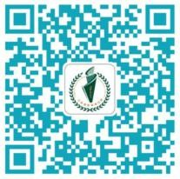
扫码下载江苏招考 APP

附件 1.江苏省高等教育自学考试网上报名流程图
- 江苏省高等教育自学考试证件照电子照片要求
- 江苏省 2021 年 7 月高等教育自学考试考生健康状况报告

表
- 江苏省 2021 年 7 月高等教育自学考试报名期间相关业务

联系方式

江苏省教育考试院2021 年 5 月

附件 1：

江苏省高等教育自学考试网上报名流程图
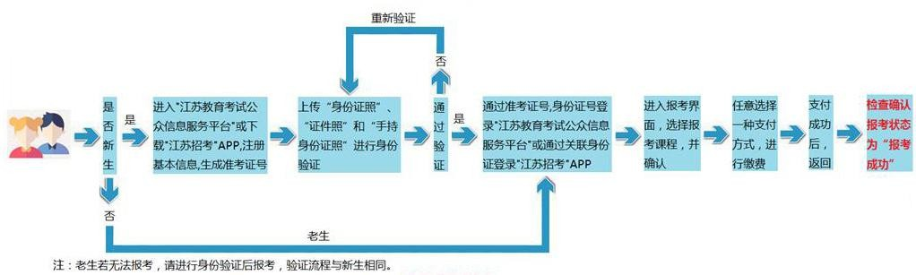

附件 2：

江苏省高等教育自学考试证件照电子照片要求

- 本人近期正面、免冠、彩色（蓝、红色底）证件电子照片
（电子版 JPG 格式，长宽比例为 4：3，大小 100K 以内），照片必须清晰完整。
- 电子照片需显示双肩、双耳，露双眉，不得上传全身照、 风景照、生活照、背带（吊带）衫照、艺术照、侧面照、不规则手机照等。
- 电子照片不得佩戴饰品，不得佩戴粗框眼镜（饰品、眼镜 遮挡面部特征会影响考试期间身份核验）。
- 此照片将作为本人准考证唯一使用照片，将用于考试期间 的人像识别比对及毕业申请的照片审核，不符合要求的照片会影响考生的考试及毕业，由此造成的后果由考生自行承担。

附件 3：

江苏省 2021 年 7 月高等教育自学考试考生健康状况报告表

（每场考试一张，进考点时出示供查验，进入考场后交监考员）
姓名 |  |  | 性别 |  | 准考证号
身份证号 |  |  |  |  | 手机号码
常居地 住址 | 省 市 （区/县） 非江苏省常住考生来苏乘坐的交通工 具（飞机、高铁、轮船、自驾等）： ； 班次号： ；到苏时间： 月 日
健康状况 | 是否是既往感染者（确认病例或无症状感染者）。 |  |  |  |  |  | 是□ | 否□
 | 本人从考试当天前 14 天内是否接触过新冠肺炎确诊病例、疑似病例或无症状感染者。 |  |  |  |  |  | 是□ | 否□
 | 本人从考试当天前 14 天内是否有国内疫情中高风险地区或国（境）外旅居史。 |  |  |  |  |  | 是□ | 否□
 | 本人从考试当天前 14 天内是否有干咳、乏力咽痛、腹泻等相关症状。 |  |  |  |  |  | 、  是□ | 否□
 | 凡选项为“是”的考生，须按《江苏省 2021 年 7 月高等教育自学考试疫情防控考生须知》（另发）要求，提供相应证明材料及相关报告，方可参加考试。
考生承诺 | 郑重承诺：本人填报、提交和现场出示的所有信息（证明均真实、准确、完整、有效。如有不实，本人愿承担由此引起的一切后果及法律责任，接受相应处理。考试期间，严格遵守考场纪律，服从现场工作人员管理及疫情防控工作安排。  考生签名：  考试时间：2021 年 7 月 日 午

）

附件 4：

江苏省 2021 年 7 月高等教育自学考试报名期间相关业务联系方式
一、江苏省高等教育自学考试各市联系方式：
1.南京市自考办，咨询电话：025-52310661，地址：南京市 中山南路 388 号。
2.无锡市教育考试院，咨询电话：0510-85012126，地址：无 锡市解放东路 865 号。
3.徐州市自考办，咨询电话：0516-83737568，地址：徐州宣 武市场南原第九中学A 楼。
4.常州市教育考试院，咨询电话：0519-86634920，地址：常 州市钟楼区新市路 9 号。
5.苏州市教育考试院，咨询电话：0512-68661134，地址：苏 州市劳动路 359 号。
6.南通市教育考试院，咨询电话：0513-83549327、
0513-83549329、0513- 85100744，地址：南通市青年西路 22 号。
7.连云港市教育考试院，咨询电话：0518-85822135，地址： 连云港市教育局北楼 313(连云港市海州区苍梧号 23 号)。
8.淮安市教育考试院，咨询电话：0517-83661130，地址：淮 安市生态新城文旅区景会路青创空间 22 楼。
9.盐城市招生考试中心，咨询电话：0515-88323077，地址： 盐城市开放大道北路 23 号。

10.扬州教育考试院，咨询电话：
0514-87629736,0514-87629760,0514-87629721，地址：扬州市史
可法路 199 号。
11.镇江市教育考试院，咨询电话：0511-85016993，地址： 镇江市健康路 1-1 号。
12.泰州市自考办，咨询电话：0523-86999865，地址：泰州 市鼓楼南路 366 号泰州市教育局。
13.宿迁市自考办，咨询电话：0527-84350635，0527-84389387 地址：宿迁市宿城区太湖路 261 号（宿迁市教育局 408）。
二、 报名期间支付问题咨询电话：025-84268832
三、省教育考试院高等教育自学考试业务联系方式： 考试计划及教材：025-83235831
考试报名及报考：025-83235887 助学：025-83235885

